ПЛАН

Введение
Глава1. Определение термина «Инвестиции»_____________________4
  - Характерестика видов инвестиций и инвесторов_______ 4
  - Правовое регулирование____________________________9
  - Инвестиции и накопления__________________________11

Глава 2. Инвестиционная деятельность предприятия______________13
  - Определение инвестиционной политики предприятия.__13
  - Внутренние источники инвестиций__________________18
  - Внешние источники инвестиции____________________ 21
  - Портфельные инвестиции и эмиссионная деятельность_28

Глава 3. Инвестиционная деятельность сегодня:

Проблемы и перспективы____________________________________34
Заключение________________________________________________40

Список Литературы_________________________________________41

Введение
Цели, поставленные при написании данной курсовой работы – доскональное и многостороннее изучение понятия «инвестиции», рассмотрение процесса инвестирования, понимание значения инвестиций в финансовой деятельности предприятия. Я попытался подойти к теме с точки зрения финансиста, перед которым стоит проблема поиска источников финансирования и расширения производства.
Работа имеет три главы:
В первой главе характеризуется и рассматривается понятие инвестиций, виды характеризуются участники инвестиционных отношений, возможные объекты вложений. Здесь стоит цель ясно и точно изложить знания относительно основных понятий – «заложить фундамент». Далее рассматриваются правовые стороны инвестиционной деятельности. Цель этого – ознакомиться с правами, обязанностями, объектами и субъектами инвестиционной деятельности, с пределах того, что интересует финансиста. В конце главы рассматривается связь между инвестициями и накоплениями, формирование инвестиций. Это вводный материал к вопросу поиска источников инвестиций. Источники инвестиций я подробно рассмотрел во второй главе.
Вторая глава представляет собой изучение непосредственно инвестиционной деятельности предприятия – организационные стороны, пути привлечения инвестиций. Здесь рассматривается инвестиционное проектирование – разработка плана инвестирования, конкретные оценки, расчеты и прогнозы. Далее рассматриваются источники инвестиционных средств: предприятие стоит перед выбором, – какие инвестиции наиболее приемлемы, изучаются механизмы привлечения. Инвестиции я классифицировал по внутренним и внешним источникам, отдельно рассмотрел портфельные инвестиции и связанную с этим эмиссионную деятельность, механизм осуществления прямых инвестиций.
Третья глава довольно объемна, но в ней рассматривается инвестиционная деятельность в контексте сегодняшней ситуации. Проводятся параллели с плановой экономикой, рассматривается развитие инвестиционной деятельности в 90-е гг. И, наконец, рассматривается ситуация на сегодняшний день – середину 99 г., а также будущие перспективы.

Глава 1 Определение термина «инвестиции»
1.1 Характеристика видов инвестиций и инвесторов

Педприятия (фирмы) постоянно сталкиваются с необходимостью инвестиций, т.е. с вложением финансовых средств (внутренних и внешних) в различные программы и отдельные мероприятия (проекты) с целью организации новых, поддержания и развития действующих производств (производственных мощностей), технической подготовки производства, получения прибыли и других конечных результатов, например природоохранных, социальных и др.
По финансовому определению, инвестиции - это все виды активов (средств), вкладываемых в хозяйственную деятельность в целях получения дохода (выгоды);
По экономическому определению - расходы на создание, расширение или реконструкцию и техническое перевооружение основного и оборотного капитала.
Это целевые банковские вклады, ценные бумаги, финансовые вложения в технологии, машины и оборудование, лицензии, имущественные права, интеллектуальные ценности.
Одни вложения капитала будут влиять только на составляющие расходов, например на затраты, ведущие к снижению издержек, другие - как на доходы, так и на расходы. Прогнозирование влияния инвестиций на статьи доходов и расходов - сравнительно трудоемкая задача, так как сложно оценить объемы их приращения или наоборот, снижения. Инвестиции в производственные мощности для выпуска новой продукции (товаров, услуг) могут потребовать увеличения оборотного капитала (количества сырья, незавершенного производства, готовых товаров на складе). При продаже продукции в кредит увеличивается дебиторская задолженность и т.д.
Можно предположить, что все средства, вложенные в оборотный капитал, полностью превратятся в денежный поток после осуществления проекта. Это может случиться при условии, что все склады будут освобождены от готовой продукции и незавершенного производства, дебиторская задолженность получена, а кредиторская выплачена. Если по окончании деятельности в рамках проекта остаток оборотного капитала и можно вернуть, то инвестиции имеют конечную стоимость, которую необходимо принимать во внимание.

Объектами инвестирования (вложения средств) могут быть строящиеся, реконструируемые или расширяемые предприятия, здания и сооружения, другие основные фонды, ориентированные на решение определенной задачи (например, на производство новых товаров или услуг, увеличение их объема или улучшение качества и т.д.).
Инвестиции различаются по объемам производства (масштабам проекта, производству продукции, работ, услуг), направленности (производственные, социальные и др.), характеру и содержанию периода (этапов) осуществления проектов (на весь период или только отдельные этапы), формам собственности (государственные или частные), характеру и степени участия государства (кредиты, пакет акций, налоговые льготы, гарантии и др.), окупаемости средств, эффективности конечных результатов и другим признакам.
Все инвестиции подразделяют на две основные группы: реальные (капиталообразующие) и портфельные.
Реальные инвестиции - это в основном долгосрочные вложения средств (капитала) непосредственно в средства производства и предметы потребления. Они представляют собой финансовые вложения в конкретный, как правило, долгосрочный проект и обычно связаны с приобретением реальных активов. При этом может быть использован и заемный капитал, в том числе и банковский кредит. В таком случае банк также становится инвестором, осуществляющим реальное инвестирование.
Портфельные инвестиции - это вложение капитала в проекты, связанные, например, с формированием портфеля и приобретением ценных бумаг и других активов. В данном случае основной задачей инвестора является формирование и управление оптимальным инвестиционным портфелем, осуществляемое, как правило, посредством операции покупки и продажи ценных бумаг на фондовом рынке. Портфель - это совокупность собранных воедино различных инвестиционных ценностей.
Реальные инвестиции иногда называют прямыми, так как они непосредственно участвуют в производственном процессе, например, вложение средств в здания, оборудование, товарно-материальные запасы и т.д. Согласно американской методологии, к прямым относятся инвестиции, формирующие более четверти капитала фирмы.
Государственные инвестиции осуществляются за счет бюджетных (налоги, займы, государственные доходы) и других ассигнований;

Частные - за счет собственных средств предпринимателя или другого физического лица, полученных им кредитов. Частные инвестиции могут осуществлять и акционерные, страховые компании, коммерческие банки, различные инвестиционные и другие фонды.
Вложения в финансовое имущество, приобретение прав на участие в делах других фирм, например приобретение их акций, других ценных бумаг, а также долговых прав» называют финансовыми инвестициями.
Различают также и интеллектуальные нематериальные инвестиции - это затраты на покупку патентов, лицензии, ноу-хау, подготовку и переподготовку персонала, вложения в научно- исследовательские и опытно- конструкторские разработки, рекламу и др.
Кроме того, различают начальные инвестиции, или нетто инвестиции, осуществляемые на основании проекта или при покупке предприятия (фирмы). Вместе с реинвестициями они образуют брутто инвестиции.
Реинвестиции - это вновь освободившиеся инвестиционные ресурсы, используемые на приобретение или изготовление новых средств производства и другие цели. Такие инвестиции могут быть направлены на замену имеющихся объектов новыми, рационализацию и модернизацию технологического оборудования или процессов. Изменение объемов выпуска (производства), диверсификацию, связанную с изменением номенклатуры; созданием новых видов продукции и организацией новых рынков сбыта, на обеспечение выживания предприятия (фирмы) в перспективе (например, на НИОКР, подготовку кадров, рекламу, охрану окружающей среды и др.).
Суммы новых инвестиций, увеличивающих размер основного капитала и направляемых на его модернизацию (возмещение) (средств, направляемых на возмещение износа основного капитала), составляют валовые инвестиции.
Затраты, независимо от источника их финансирования, направленные на возмещение потребленных средств, расширение и техническое перевооружение мощностей действующих предприятий, а также приобретение основных фондов производственного и непроизводственного назначения - долгосрочные инвестиции.
Они всегда реальны и могут осуществляться в следующих формах:
- строительство новых, реконструкция, расширение и техническое перевооружение действующих предприятий и объектов непроизводственной сферы;
- приобретение земельных участков и объектив природопользования;
- приобретение и создание нематериальных активов

Нематериальные активы - условная стоимость объектов промышленной и интеллектуальной собственности (собственности на результаты интеллектуального труда, объектами которого являются изобретения, открытия и др.), иных аналогичных имущественных прав, признаваемых объектом права собственности конкретного юридического или физического лица, и приносящих ему доход.
Они подразделяются на:
- Финансовые активы – валюта и кассовая наличность, депозиты в банках, вклады, чеки, страховые полисы, вложения в ценные бумаги, потребительский кредит, паи и т.п.
- Нематериальные активы - патенты, торговые марки, авторские права, франшизы и т.п.
Нематериальные активы - это неосязаемые (не воспринимаемые осязанием) активы, новая категория в составе имущества предприятия, числящегося на его балансе. Их основные характерные черты: отсутствие материально-вещественной (физической) структуры, использование в течение длительного времени, способность приносить доходы предприятию, высокая степень неопределенности относительно размеров возможной в будущем прибыли от их использования.
В практике планирования и учета долгосрочные инвестиции могут группироваться по следующим признакам:
1) по уровню централизации источников финансирования: централизованные (средства государственного бюджета), нецентрализованные (собственные средства предприятия, заемные и привлеченные финансовые ресурсы и др.);
2) по технологической структуре (составу работ и затрат): на строительные и монтажные работы, приобретение всех видов оборудования, инструмента и инвентаря, прочие капитальные работы и затраты;
3) по характеру воспроизводства основных фондов:
новое строительство, расширение, реконструкция, техническое перевооружение;
4) по способу выполнения работ: подрядным и хозяйственным способом;
5) по назначению: производственного и непроизводственного назначения.
Начальный этан оценки эффективности инвестиций включает, как правило, составление альтернатив и обеспечение их сопоставимости (сравнимости), прежде всего по временным рамкам и уровню риска.

Альтернативные (допускающие одну из двух или нескольких возможностей) инвестиции могут быть независимыми, для которых порождаемые ими денежные потоки не перекрываются (финансирование одной из них, но изменит денежные потоки от другой), и зависимыми, когда порождаемые ими денежные потоки взаимозависят.
Физическое или юридическое лицо, осуществяющее инвестиции, приобретающее ценные бумаги от своего имени иза свой счет называют инвестором.
Инвесторы могут осуществлять вложение собственных заемных и привлеченных средств в форме капитальных вложений. Инвесторами могут быть органы, уполномоченные управлять государственным и муниципальным имуществом или имущественными правами, юридические лица всех форм собственности, международные организации и иностранные юридические лица, физические лица - резиденты и нерезиденты
В течение долгого времени главнейшую роль выполняли государственные инвестиции. Мировая практика показывает, что в рыночной экономике частный сектор является ведущим инвестором. Постепенно набирают силу финансово-кредитные институты, которые концентрируют основную часть сбережений населения. Несмотря на все усилия, иностранные инвестиции пока не занимают заметного места в российской экономике.
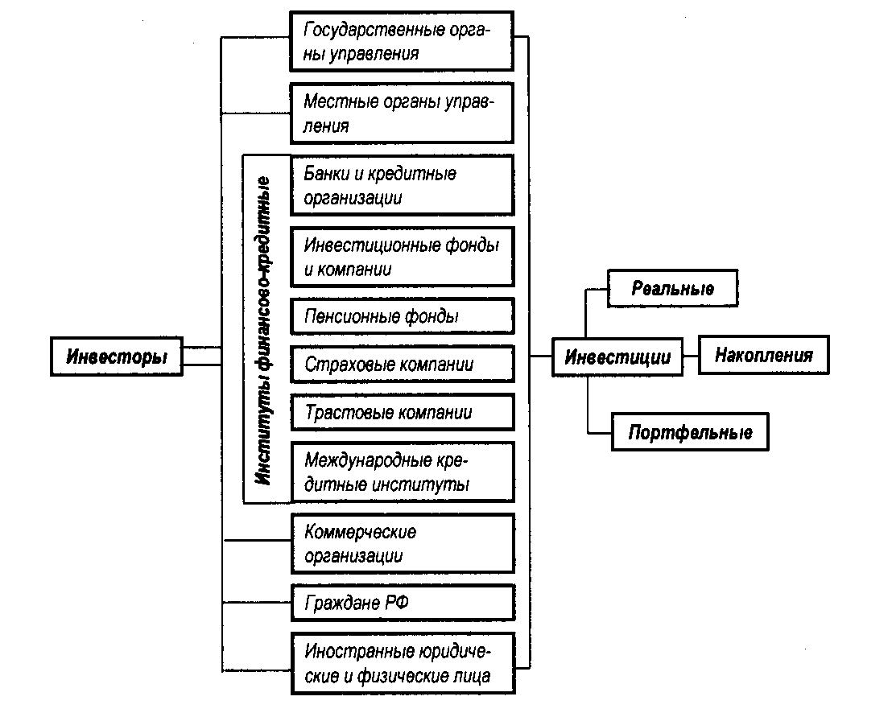Схема потенциальных инвесторов

1.2 Правовое регулирование
Общие вопросы регулирования инвестиционной деятельности определены Законом РСФСР от 26 июня 1991 г «Об инвестиционной деятельности в РСФСР» с изменениями от 19 июня 1995 г.
Субъектами инвестиционной деятельности могут быть физические и юридические лица, в том числе иностранные, а также государства и международные организации. Инвесторы - субъекты инвестиционной деятельности, осуществляющие вложение собственных заемных или привлеченных средств в форме инвестиции и обеспечивающие их целевое использование. В качестве инвесторов могут выступать:
• органы, уполномоченные управлять государственным и муниципальным имуществом или имущественными правами
• граждане, предприятия, предпринимательские объединения и другие юридические лица
• иностранные физические и юридические лица государства и международные
организации
Возможно объединение средств инвесторами для осуществления совместного инвестирования. Инвесторы могут выступать в роли вкладчиков, заказчиков, кредиторов, покупателей, а также выполнять функции любого другого участника инвестиционной деятельности. Заказчиками могут быть инвесторы, а также любые иные физические и юридические лица, уполномоченными инвестора осуществить реализацию инвестиционного проекта не вмешиваясь при этом в предпринимательскую и иную деятельность других участников инвестиционного процесса, если иное не предусмотрено договором между ними. Если заказчик не является инвестором, он наделяется правами владения пользования и распоряжения инвестициями на период и в пределах полномочии установленных указанным договором и в соответствии с действующим законодательством.
Пользователями объектов инвестиционной деятельности могут быть инвесторы, а также другие физические и юридические лица, государственные и муниципальные органы, иностранные государства и международные организации, для которых создается объект инвестиционной деятельности.
В случае если пользователь объекта инвестиционной деятельности не является инвестором, взаимоотношения между ним и инвестором определяются договором об инвестировании. Субъекты инвестиционной деятельности могут совмещать функции двух или нескольких участников

Объектами инвестиционной деятельности являются вновь создаваемые, модернизируемые основные фонды и оборотные средства, ценные бумаги, целевые денежные вклады, научно-техническая продукция, другие объекты собственности, а также имущественные права и права на интеллектуальную собственность.
Физические и юридические лица могут осуществлять инвестиционную деятельность за рубежом в соответствии с законодательством РФ иностранных государств и международными соглашениями.
Инвестор самостоятельно определяет объемы направления размеры и эффективность инвестиций, и по своему усмотрению привлекает на договорной, преимущественно, конкурсной основе, в том числе, через торги подряда физических и юридических лиц, необходимых ему для реализации инвестиций
Законодательством РФ и субъектов РФ могут быть определены объекты, инвестирование в которые не влечет за собой непосредственно приобретения права собственности на них, но не исключает возможности последующего владения оперативного управления или участия инвестора в доходах от эксплуатации этих объектов.
Основным правовым документом, регулирующим производственно хозяйственные и другие взаимоотношения субъектов инвестиционной деятельности, служит договор.
Государственное регулирование инвестиционной деятельности осуществляется в соответствии с государственными инвестиционными программами прямым управлением государственными инвестициями введением системы налогов с дифференцированием налоговых ставок и льгот предоставлением финансовой помощи в виде дотаций, субсидий, субвенций, проведением финансовой и кредитной политики, политики ценообразования, выпуском в обращение ценных бумаг, амортизационной политики.
Государство гарантирует защиту инвестиций, в том числе иностранных независимо от форм собственности. При этом инвесторам, в том числе иностранным обеспечиваются равноправные условия деятельности, исключающие применение мер дискриминационного характера, которые могли бы препятствовать управлению и распоряжению инвестициями.
Инвестиции могут, а в случаях предусмотренных действующим законодательством, должны быть застрахованы.

1.3 Взаимосвязь инвестиций и накоплений
Накопление — это процесс формирования финансовых ресурсов используемых на цели расширенного воспроизводства. Накопления - это результат выгодных инвестиций. В то же время накопления предшествуют инвестициям, так как служат их источником.
Накопления и инвестиции обычно осуществляются разными лицами и в силу различных причин.
Чистое капиталообразование имеет место главным образом в промышленных и торговых предприятиях. Его величина сильно колеблется от года к году, от десятилетия к десятилетию. Это непостоянное, изменчивое поведение существует потому, что возможности инвестирования зависят от новых покрытий, новых продуктов, новых территорий и границ, новых ресурсов, нового населения, а также от возрастающего уровня производства и дохода. Инвестиции зависят от динамических и относительно плохо поддающихся учету элементов роста системы: от развития техники, от политики, оптимистических и пессимистических оценок, государственных налогов и расходов, законодательных мер и т.д. Финансирование инвестиций осуществляется за счет внутренних и внешних источников. К внутренним источникам относятся собственные средства предприятий и сбережения населения, бюджетные ассигнования (из федерального и местных бюджетов), а также долгосрочные кредиты и займы (государственные и коммерческие). Внешними источниками являются частные прямые и портфельные иностранные инвестиции, а также иностранные кредиты и займы (в том числе под гарантии правительства).
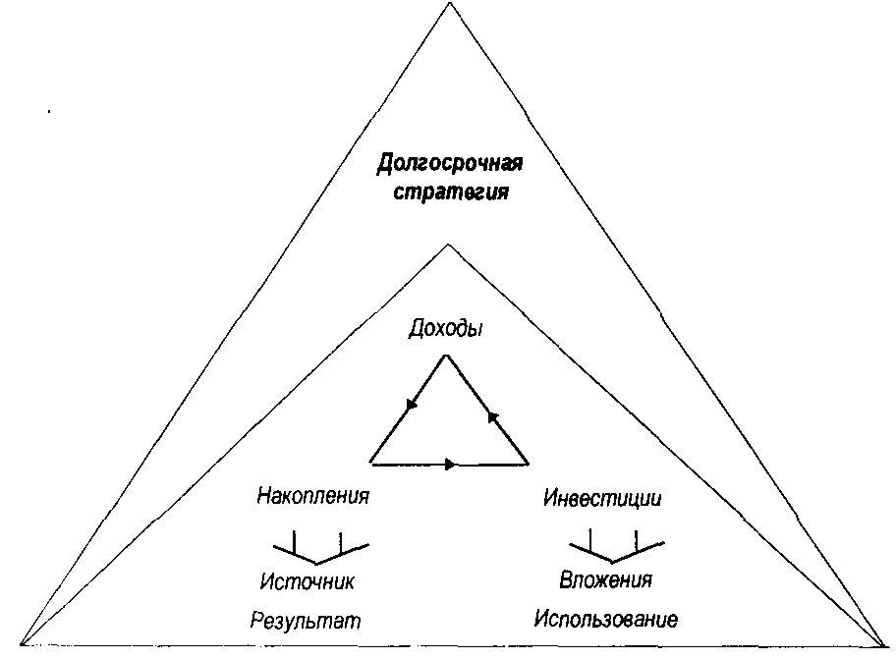Рис. «Взаимосвязь между инвестициями и накоплением»

В результате долгосрочной стратегии развития предприятия реализуется взаимосвязь инвестиций и накоплений. Капитал, полученный в результате предпринимательской деятельности, должен быть направлен в целевые фонды денежных средств, обеспечивающие аккумулирование капитала. Эти фонды служат источником финансирования капитальных вложений и отражают процесс использования накопленного капитала. Одновременно новые инвестиции создают предпосылки накопления капитала в будущем, когда отдача превысит вложения. Производительный оборот капитала создает нормальные условия для расширенного воспроизводства. Инвестиции, обеспечивающие динамичное развитие предприятия, возможны при следующих обстоятельствах:
- расширение собственной предпринимательской деятельности за счет накопления финансовых ресурсов в целях завоевания большей доли рынка, повышения конкурентоспособности.
- приобретение новых предприятий, освоение новых областей бизнеса – диверсификация.
Стоимостной аспект оценки означает рост поступающих средств по сравнению с объемом инвестиции с учетом дисконтирования денежных потоков. Временной аспект устанавливает срок окупаемости инвестиции. Расширение собственной деятельности свидетельствует о прочных позициях компании на рынке, наличии спроса на выпускаемую продукцию, производимой работы и оказываемых услуг. Это позволяет снижать издержки производства, обращения, себестоимость за счет объемов выпуска и реализации. Расширение производства требует одновременно и инновационных вложений в научные исследования, обеспечивающие техническое и технологическое совершенствование. В 1998 г. доля предприятий, занимающихся выпусков принципиально новой для России продукции, составила 7—9%. Доля предприятий, совершенствующих ранее выпускавшуюся продукцию, составила 29%. Другой аспект инновационной деятельности, включающий создание новых и совершенствование старых технологий, характеризовался такими данными: созданием технологий по повешению качества технологий 7%, а технологий, ведущих к улучшению социально-бытовых условий, лишь 3% предприятий. Инновационной деятельностью в настоящее время занимаются в основном крупные промышленные предприятия. В то же время малые предприятия занимаются инновационными разработками крайне неактивно, что не соответствует общему мировому опыту в этой области деятельности.

Глава 2. Инвестиционная деятельность предприятия
2.1 Определение инвестиционной политики предприятия
Система хозяйственных решений, определяющих объем, структуру и направления инвестиций как внутри хозяйствующего объекта (предприятия, фирмы, компании и т.д.), региона, страны (республики), так и за их пределами целью развития производства, предпринимательства, получения прибыли или других конечных результатов составляет основу инвестиционной политики, посредством которой достигается решение многих задач, например совершенствование структуры производства и ускорение темпов его развития, сбалансированности и эффективности отраслей экономики, получение наибольшего прироста продукции и дохода (прибыли) и др. Особое значение приобретают вложения средств в повышение квалификации работников, их знаний и опыта, роста творческого потенциала общества, в социальные, природоохранные и другие мероприятия.
В условиях широкого применения экономических методов управления, преодоления кризисных ситуаций и перехода к рыночным отношениям предстоит обеспечить научную обоснованность инвестиционной политики на перспективу, увязать практику планирования и прогнозирования инвестиций с новым хозяйственным механизмом и обеспечить рациональное использование вложений, повышение их эффективности как одного из важных направлений социально-экономического развития страны.
Особенностью инвестиционной политики в современных условиях является увеличение доли зарубежных инвестиций, вложений в техническое перевооружение и реконструкцию действующих предприятий (производств) и соответственно их снижение на новое строительство; направление инвестиций преимущественно в базовые отрасли машиностроения, сельского хозяйства; улучшение структуры капитальных вложений в ресурсодобывающие, перерабатывающие и потребляющее отрасли (в пользу последних); увеличение доли долговременных вложений в активную часть основных фондов. Государственное регулирование инвестиционной деятельности должно осуществляться экономическими методами через механизм налогообложения, амортизационную политику, предоставление бюджетных ассигнований на финансирование инвестиций. Реализации намеченных направлений инвестиционной политики должны способствовать новые типы отечественных организаций, работающих в области экономической, информационной и управленческой поддержки проектов, включая и соответствующие министерства; формирование новых

рыночных структур, строящих свою работу на проектной основе; активное привлечение к реализации отдельных проектов иностранных подрядчиков и инвесторов, широко использующих мировую практику; реорганизация планово-распределительной системы финансирования инвестиционных проектов.
Инвестиционное проектирование это разработка комплекса технической документации, содержащей технико-экономическое обоснование (чертежи, пояснительные записки, бизнес план инвестиционного проекта и другие материалы, необходимые для осуществления проекта). Его неотъемлемой частью является разработка сметы, определяющей стоимость инвестиционного проекта.
Проект это технические материалы (чертежи, расчеты, макеты вновь созданных зданий, сооружений, машин, приборов и т.п.), предварительный текст какого либо документа (плана, договора), план, замысел. Понятие "проект" может включать в себя замысел (проблему), средства его реализации (решение проблемы) и
Разработка и претворение в жизнь инвестиционного проекта, в первую очередь производственной направленности, осуществляется в течение длительного периода времени — от идеи до ее материального воплощения. Любой проект малозначим без его реализации.
При оценке эффективности инвестиционных проектов с помощью рыночных показателей необходимо точно знать начало и окончание работ. Для исследователя, ученого, проектировщика началом проекта может быть зарождение идеи, а для деловых людей (бизнесменов) — первоначальное вложение денежных средств в его выполнение.
Инвестора, финансирующего проект, интересует не сам процесс его выполнения, а прибыль, которую он будет получать от его реализации; для организаций, участвующих в проекте исполнителями отдельных работ, — их окончание. Для отдельных проектов моментом их завершения могут быть прекращение финансирования, достижение заданных результатов, полное освоение проектной мощности, вывод объекта из эксплуатации и т.д. Начало и окончание работы над проектом должно подтверждаться документально. Период времени между началом осуществления проекта и его ликвидацией принято называть инвестиционным циклом. Он необходим для анализа проблем финансирования работ по проекту, принятия необходимых решений и подразделяется на стадии (фазы, этапы). На практике такое деление инвестиционных циклов может быть различным. Важно, чтобы оно позволяли наметить некоторые важные периоды в состоянии объекта проектирования, при

прохождении которых он существенно изменялся бы, и представлялась бы возможность оценки наиболее вероятных направлений его развития.
Осуществление проекта требует выполнения определенной совокупности мероприятий, связанных с его реализацией, разработкой технико-экономического обоснования и рабочего проекта, заключением контрактов, организацией финансирования, ресурсным обеспечением, строительством и сдачей объектов в эксплуатацию. Поэтому каждая выделенная стадия может в свою очередь делиться на стадии следующего уровня.
Так, инвестиционный цикл принято делить на три стадии (фазы), каждая из которых имеет свои цели и задачи;
прединвестициопную — от предварительного исследования до окончательного решения о принятии инвестиционного проекта.
инвестиционную — проектирование, заключение договора или контракта, подряда на строительство;
производственную — стадию хозяйственной деятельности предприятия (объекта). Каждая из них в свою очередь подразделяется на этапы, периоды, которые имеют свои цели, методы и механизмы реализации.
Прединвестиционная и инвестиционная стадии относятся к области инвестиционного проектирования, а производственная — к области изучения специальных организационно-управленческих дисциплин (организация производства и труда, планирование, финансирование, анализ, менеджмент и др.).

Рис. «Прединвестиционный и нвестиционый периоды»
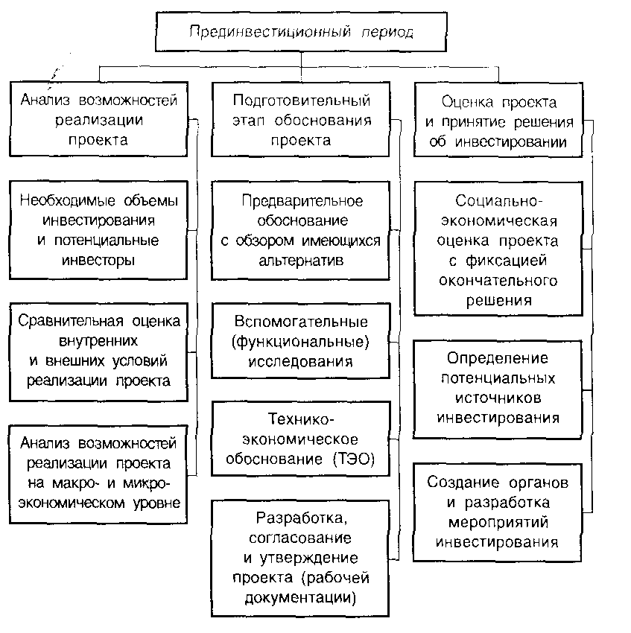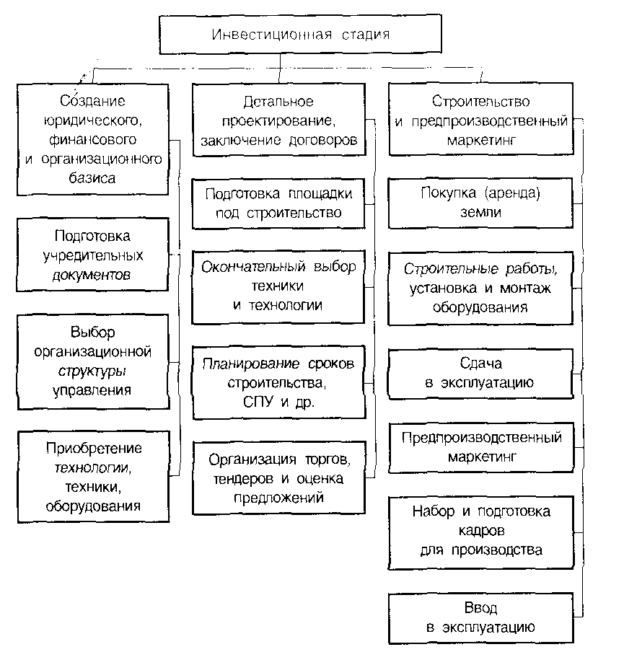

На прединвестиционной стадии проекта изучаются возможности будущего объекта проектирования, предприятие (фирма-инвестор, организатор проекта) принимает предварительное решение об инвестициях и выбирает (назначает) руководителя (управляющего, директора строящегося объекта). Изучение различных вариантов осуществления проекта, его технико-экономическое обоснование и оценка эффективности могут выполняться как собственными силами предприятия, так и специализированными учреждениями, например проектными, архитектурными, строительно-консультационными и др.
Затраты на выполнение прединвестиционной стадии проекта в индустриально развитых странах при нормальном стечении обстоятельств составляют примерно 1,5-5,5 % от стоимости проекта, в том числе на формирование инвестиционных возможностей (замысла, идеи проекта) - 0,2-1,0%, на обоснование инвестиций - 0,25-1,5%, на технико-экономические исследования для небольших проектов - 1,0-3,0% и для крупных - 0,2-1,2 %.
На начальных стадиях проекта важно избежать неожиданностей и возможных рисков на последующих стадиях работы, найти самые экономичные пути достижения заданных результатов; оценить эффективность проекта и разработать его бизнес-план. При этом следует придерживаться принципа, заключающегося в том, чтобы вовремя остановиться, т.е. более целесообразно отказаться от неудачного проекта в начале работ, чем в конце, когда инвестиции израсходованы, а результат оказался не тем, каким ожидался.
До принятия решения о целесообразности осуществления проекта следует рассмотреть все его аспекты, возникающие в течение жизненного цикла. Это позволит избежать проектов с быстрой отдачей вложенных средств, но неэффективных во времени и проектов, медленно окупаемых, но приносящих значительные долгосрочные выгоды.
Вторая инвестиционная стадия проекта включает выбор проектной организации, подготовку проектных чертежей и моделей объекта, детализированный расчет стоимости, предварительные планы проектных и строительных работ, детальные чертежи и спецификации, схемы строительной площадки и т.д. На этой стадии определяются генеральный подрядчик и субподрядчики, утверждается план платежей, оформляются краткосрочные займы для оплаты субподрядчиков и поставщиков.

Выполняемые на инвестиционной стадии многовариантные расчеты позволяют выбрать конкретный проект, его технологию и оборудование, организацию строительства (производство новой техники и т. д.). Принимаемые на этой стадии решения во многом предопределяют технический уровень, структуру и эффективность производственных фондов. В процессе детального проектирования, выбора оборудования, планирования сроков строительства создаются предпосылки для ускорения этапов осуществления проектов, оптимизации затрат с целью обеспечения необходимых конечных результатов. От принятых решений зависят не только затраты на осуществление проекта, но и расходы на его эксплуатацию.
Процесс проектирования формально можно разбить еще на два этапа: предпроектный (осуществляются предварительная оценка сметы расходов с учетом потребностей и финансовых возможностей заказчика и выбор наиболее рациональных технологических и технических решений, способствующих экономии ресурсов и повышению эффективности объекта) и непосредственного проектирования. Непосредственное проектирование включает также две стадии: предварительную и окончательный проект. На каждом этапе уточняется смета будущего объекта.
В процессе проектирования решаются основные вопросы будущего объекта, его соответствие своему назначению, прогрессивным эксплуатационным требованиям, выполнение в короткие сроки с наименьшими затратами труда, материальных и денежных средств. Отечественная практика разработки проектов предприятия обычно включает следующие разделы: общая пояснительная записка, технико-экономическая часть, генеральный план, технологическая часть с разделом по автоматизации технических процессов, организация труда и системы управления производством, строительная часть, организация строительства, сметная документация, жилищно-гражданское строительство и др.
На каждой стадии (каждом этапе) работы над инвестиционным проектом выполняется его стоимостная оценка. В зарубежной практике их насчитывают, по меньшей мере, четыре вида и их степень точности возрастает в порядке разработки проекта. Так, на стадии (этапе) исследования инвестиционных возможностей реализации проекта осуществляется предварительная стоимостная оценка, ее допустимая погрешность считается равной 25 - 40 %.
Таким образом, на каждой стадии разработки и реализации инвестиционного процесса обосновывается экономическая эффективность проекта, анализируется его доходность, иными словами, проводится проектный анализ,

позволяющий сопоставлять затраты с полученными (прогнозируемыми) результатами (выгодами).

2.2 Внутренние источники инвестиций в России
Традиционно, в России инвестирование осуществлялось в основном за счет внутренних источников. Можно предположить, что и в дальнейшем они будут играть решающую роль, несмотря на активизацию привлечения иностранного капитала. Объем сбережений в стране непосредственно влияет на объем инвестиций в стране.. Когда общество сберегает часть своего текущего дохода, это означает, что часть производства может быть направлена не на потребление, а на инвестиции.
Чаще всего вкладчики и инвесторы принадлежат к разным экономическим группам. Когда семья откладывает часть своего дохода, она помещает свои деньги в банк. Банк одалживает эти деньги компании, желающей осуществить капиталовложения. В этом случае вкладчики (отдельные граждане) и инвесторы (предприятия) связаны через финансового посредника (банк). Иногда вкладчики и инвесторы представляют собой одно и то же лицо. Если предприятие сберегает часть своей прибыли и использует ее на покупку нового станка, оно одновременно и сберегает и инвестирует деньги. Иногда компания сберегает свою прибыль за счет увеличения банковских вкладов. Банк затем одалживает эти деньги другой компании, желающей сделать капиталовложения. В закрытой экономике объем сбережений точно соответствует объему инвестиций. Какая часть национального дохода сберегается, такая часть и может быть инвестирована. Таким образом, можно сказать, что в закрытой стране внутренние инвестиции равны внутренним сбережениям.
Когда страна входит в мировую финансовую систему, складывается не столь однозначная ситуация. Если некая российская компания желает сделать капиталовложение, она может занять необходимые средства, как в российском, так и в зарубежном банке. Рассмотрим существующие внутренние источники инвестиций.

Прибыль как источник инвестиций
Недостаток финансовых ресурсов предприятия пытаются восполнить за счет повышения цен на свою продукцию. Правительством принимаются меры, которые облегчат предприятиям формирование необходимых финансовых ресурсов для производственного развития, тем более что сегодня они являются одним из основных источников капиталовложений в экономику.

Амортизационные отчисления.
Амортизационные отчисления - это капитальная стоимость, отделившаяся от своего материального носителя (зданий, сооружений, оборудования, аппаратуры и т.д.) изначально являющуюся капиталом уже находящимся в кругообороте и обороте предприятия. Амортизационные отчисления направлены на восстановление средств производства, которые изнашиваются в процессе использования при производстве товаров. Однако в данный момент в России амортизационные отчисления теряются из-за инфляции (инфляция практически девальвировала этот источник капиталовложений), поэтому для самоинвестирования предприятия используют средства, необходимые для выплаты долгов по зарплате, налогов и прочего, что отражается на социальной сфере. Рост стоимости основных фондов предприятий и их амортизационных отчислений пропорционально темпам инфляции позволяет увеличить источники собственных средств для финансирования капиталовложений. Поэтому одной из важных мер по повышению внутренней инвестиционной активности могла бы стать антиинфляционная защита амортизационного фонда путем регулярной индексации балансовой стоимости основных средств. Чтобы восстановить инвестиционный характер амортизационного фонда необходимо провести реформу амортизационной политики и системы кругооборота и оборота амортизационного фонда: однозначно признать капитальный характер амортизационных отчислений; распространить на амортизационный фонд законодательство о собственности и гарантировать права собственников капитала на определение судьбы амортизационного фонда; усилить ответственность производства (менеджеров) предприятий за его сохранность и целевое использование; ввести налоговые и административные санкции против разбазаривания, проедания и вывоза амортизационного фонда за пределы российской национальной территории (пресечь вывоз капитала за счёт амортизационных отчислений). Эти меры помогут сохранению амортизационного фонда предприятия и, как следствие, помогут держаться производству на прежнем уровне.

Бюджетное финансирование
Дефицит государственного бюджета не позволяет рассчитывать на решение инвестиционных проблем за счет централизованных источников финансирования. При ограниченности бюджетных ресурсов как потенциального источника инвестиций государство будет вынуждено перейти от безвозвратного бюджетного финансирования к кредитованию. Уже сейчас ужесточился контроль за целевым использованием льготных кредитов.
Для обеспечения гарантий возврата кредита внедряется система залога имущества в недвижимости, в частности земли. Законодательная база этому создана Законом о залоге. Государственные централизованные вложения обычно направляют на реализацию ограниченного числа региональных программ, создание особо эффективных структурообразующих объектов, поддержание федеральной инфраструктуры, преодоление последствий стихийных бедствий, чрезвычайных ситуаций, решение наиболее острых социальных и экономических проблем. На этапе выхода из кризиса приоритетными направлениями с точки зрения бюджетного финансирования будут:
- выделение государственных инвестиций для стимулирования развития опорных сырьевых и аграрных районов, обеспечивающих решение продовольственной и топливно-энергетической проблем;
- поддержание научно-производственного потенциала;
- выделение субсидий на социальные цели слаборазвитым районам с чрезмерно низким уровнем жизни населения, не имеющим возможности приостановить его падение собственными силами.

Банковский кредит
Долгосрочное кредитование, особенно в условиях зарождающегося предпринимательства, могло бы стать одним из важных источников инвестиций. Нет необходимости говорить о важности долгосрочных кредитов для развития производства в России, которое находится в катастрофическом состоянии. Долгосрочные банковские кредиты в первую очередь направлены на решение стратегических целей в экономике. Они способствуют постепенному увеличению производства и, как следствие, общему подъему экономики страны. Такие кредиты могли бы выдаваться банками в первую очередь на решение социальных программ под гарантии правительства, однако долгосрочные банковские кредиты невыгодны в условиях инфляции. При нынешней инфляции невыгодны даже среднесрочные кредиты. На сентябрь 1998 года из общей массы кредитов (314 млн. руб.), выданных российскими банками, только 19.6 млн. руб. или 6,3% составляли долгосрочные. Назрела потребность создания инвестиционных банков, которые занимались бы финансированием и долгосрочным кредитованием капитальных вложений. А пока правительство вынуждено финансировать необходимые программы из средств бюджета, а их в бюджете катастрофически не хватает.

Средства населения.
Привлечение средств населения в инвестиционную сферу путём продажи акций приватизированных предприятий и инвестиционных фондов, в частности, могло бы рассматриваться не только как источник капиталовложений, но и как один из путей защиты личных сбережений граждан от инфляции. Стимулировать инвестиционную активность населения можно путем установления в инвестиционных банках более высоких по сравнению с другими банковскими учреждениями процентных ставок по личным вкладам, привлечение средств населения на жилищное строительство, предоставление гражданам, участвующим в инвестировании предприятия, первоочередного права на приобретение его продукции по заводской цене и т.п. Для притока сбережений населения на рынок капитала необходима широкая сеть посреднических финансовых организаций - инвестиционных банков и фондов, страховых компаний, пенсионных фондов, строительных обществ и др. Однако важно по возможности обеспечить защиту тем, кто готов вкладывать свои деньги в фондовые ценности, установив строгий государственный контроль за предприятиями, претендующими на привлечение средств населения.
Основным фактором, влияющим на состояние внутренних возможностей финансирования капиталовложений, является финансово-экономическая нестабильность. Тем не менее, недостаточность внутреннего инвестиционного потенциала можно считать относительной.
2.2 Внешние источники инвестирования
В инвестиционном процессе участвуют кредитор (инвестор) и заемщик (должник, дебитор). Каждая из сторон преследует свою цепь, решение своих задач и выполнение желаний. Так, инвестор стремится вложить имеющиеся у него деньги с возможно большей для себя прибылью. При этом он с подозрением относится к заемщику, считая, что тот может неэффективно использовать, а значит, растратить его средства. Заемщик же, имея прекрасный инвестиционный проект, должен быть, уверен, что его реализация может в определенной мере обогатить обе стороны. В любом случае он должен действовать по законам маркетинга, т.е. знать рынки сбыта, их объемы, цены и качество, потенциальный спрос и предложение, требования и возможности покупателей, степень риска, предвидеть действия конкурентов и т.д.
Проект будет реализован только в том случае, если обе стороны в результате взаимных компромиссов согласуют свои интересы.

Однако при недостатке капитала на рынке инвестиций чаще выигрывает кредитор. Заемщик может продать свой товар, только убедив инвестора в его эффективности и при наличии на рынке капитала конкуренции, что позволит избежать или снизить диктат кредитора. Учитывая, что потребность в инвестициях всегда велика, а возможности их финансирования (внутренние и внешние) ограничены, следует более взвешенно подходить к формам и средствам удовлетворения инвестиционного спроса, выбирая оптимальные соотношения между его внешними и внутренними источниками покрытия.
Решая вопрос об источниках финансирования инвестиционных объектов, в каждом конкретном случае необходимо учитывать, что валютоокупаемые проекты, ориентированные на импорт техники (технологии, машин, оборудования и других средств производства) и экспорта произведенной с ее помощью продукции, означают продажу техники за рубежом. В этом случае заемщик (отечественное предприятие, предприниматель), получивший средства для инвестирования, должен найти на внешнем рынке поставщика (продавца) необходимых ему средств производства, а инвестор перечислить в адрес этого поставщика деньги. Инвестор с учетом своих экономических интересов определяет условия, объемы поставок и поставщиков и создает им благоприятные экономические условия, связанные с загрузкой или даже расширением производства этой техники, ее реализацией. В результате поставщик создает новые рабочие места, развивает (инвестирует) производство.
Вместе с тем по ряду причин продажа отечественных товаров на западном рынке проблематична. Крайне трудно выдержать натиск на нем конкурентов. Кроме того, правительствами этих стран могут быть приняты законодательные меры по защите своего производителя и вытеснению зарубежного. Для выхода на внешний рынок необходимы опыт и знания, создание имиджа поставщика, четкая и продуктивная работа маркетинговых служб и другие условия, на разработку которых уходят многие годы. Эти трудности приводят к тому, что отечественный производитель вынужден продавать качественный товар по необоснованно низким ценам, тем самым, способствуя повышению экономического уровня других стран.
Средства, полученные для реализации инвестиционных проектов, аккумулируются у инвестора, как правило, с дополнительным доходом за счет процентов по выделенным кредитам. Чем выше спрос на иностранные инвестиции, тем выше их стоимость (процент) и тем больший доход получает инвестор, в результате чего улучшается его экономическое состояние. Если говорить о республиках СНГ, то необходимо учесть, что уровень их внешней задолженности постоянно увеличивается и привлечение иностранных инвестиций (с учетом их объема и обслуживания внешнего долга) может оказать влияние на принятие экономических решений, а в ряде случаев подорвать суверенитет и независимость.
Наиболее благоприятным источником для развития отечественной экономики является мобилизация источников (резервов, сбережений) физических и юридических лиц. Государство от этого получает двойную выгоду: во-первых, использование внутренних средств не требует оплаты внешних услуг, во-вторых, начисление процентов на используемые средства повышает уровень благосостояния общества. Отечественный производитель (заемщик) в этом случае получает большую свободу в выборе поставщиков, исходя из собственных экономических интересов, возможность самостоятельно определять свою рыночную стратегию и поведение на рынке. Но для этого необходимо развитие рынка информационных услуг, активизация деятельности маркетинговых служб и внешнеэкономических ведомств, конвертируемость рубля и валютоокупаемость отечественной продукции, благоприятное отношение правительств индустриально развитых государств, а на это потребуются годы. Отсутствие же или задержка инвестирования отечественной промышленности и производства сегодня негативно отразятся на их развитии в будущем и усложнят общую экономическую ситуацию в стране.
Иностранные инвестиции достаточно привлекательны своим конечным результатом. Используя их, можно в короткий срок получить современное производство. Однако нынешняя ситуация на мировом рынке капитала позволяет предположить, что в ближайшее время конкуренция за иностранные инвестиции существенно обострится и нужны специальные меры по укреплению позиций среди потенциальных инвесторов, такие как снятие большинства ограничений на деятельность иностранных фирм, введение четких правовых гарантий о национализации (конфискации) собственности и др.
Приток иностранных инвестиций можно получить путем концессионных и компенсационных соглашений, венчурного капитала, импорта лицензий, развития инвестиционного сотрудничества со странами ближнего и дальнего зарубежья Предметом концессионных соглашений могут быть природные ресурсы, отдельные виды хозяйственной деятельности, составляющие государственную монополию, объекты государственной собственности и т.д. Концессия - это договор на передачу государством в эксплуатацию на определенный срок частным предпринимателям, иностранной фирме или другому юридическому лицу промышленных предприятий,

участков земли с правом добычи полезных ископаемых, строительства различных сооружений в целях развития или восстановления национальной экономики и освоения природных богатств, а также и само предприятие, организованное на основе такого договора.
В концессии оговариваются размер или порядок исчисления арендной платы, обязательство концессионера (лица, получившего концессию) по охране и восстановлению окружающей среды, порядок найма рабочих и другие условия. В СССР она использовалась для восстановления и развития некоторых отраслей производства в условиях нехватки инвестиционных средств. В 1921-1923 гг. было заключено более ста концессионных договоров, в основном в горнодобывающей, горнозаводской и деревообрабатывающей отраслях промышленности на территории РСФСР и Грузии. Однако широкого распространения эта форма не получила, весь иностранный капитал в народном хозяйстве СССР составлял менее 2 % внутренних инвестиций и к 1937 г. концессии были ликвидированы. Сегодня в целях привлечения дополнительных внешних инвестиций за счет этой формы, необходимо принятие соответствующих законодательных актов, регламентирующих действие концессионных договоров на территории республики.
Одной из форм привлечения иностранных кредитов могут быть компенсационные соглашения — форма внешнеторговых сделок, связанная с возмещением кредитов и услуг на определенных условиях и в установленные сроки, когда целевые банковские кредиты выделяются на развитие предприятий с условием их возврата поставщиками продукции. Такие сделки заключаются с иностранными торговыми или промышленными предприятиями (фирмами, компаниями) и другими организационными структурами.
Иностранный партнер может предоставить стране (республике) кредит и в счет него произвести поставку лицензий, оборудования, машин и т.п., например, для строительства промышленных и других объектов, а после ввода в эксплуатацию данного объекта закупить в этой стране часть продукции, выпускаемой этим объектом, в объеме, полностью покрывающем сумму предоставленного кредита, включая проценты. Это промышленные компенсационные соглашения. Собственником компенсационного объекта является страна-заказчик, на территории которой он создан.
Компенсационные соглашения могут быть и коммерческими, когда стороны договариваются о взаимных поставках товаров, их качестве, количестве и ценах (вид товарообменной, или бартерной, сделки).

Но в отличие от бартерной, компенсационная сделка обычно представляет собой генеральное соглашение, в рамках которого заключается комплекс договоров, в частности на поставку в кредит оборудования для предприятий и ноу-хау с расчетом продукцией предприятия (объекта) после его пуска или другими товарами.
На территории стран СНГ компенсационные объекты созданы в химической, металлургической, угольной, лесной и других отраслях промышленности. Инвесторы в этих случаях получают крупные заказы на оборудование и материалы, имеют гарантированные поставки готовой продукции; страна-заказчик создает производственные мощности без собственных капитальных вложений, имеет возможность быстро освоить новые сырьевые ресурсы, получить доступ к новым технологиям.
Однако следует иметь в виду, что заключение компенсационных соглашений чаще всего связано с неконкурентоспособностью отечественной промышленной продукции, неконвертируемостью денежной единицы, доминированием в экспорте сырьевых ресурсов. К тому же огромные объемы заключаемых сделок требуют длительного времени не только на их осуществление (реализацию), но и на погашение кредита (поставок готовой продукции), что приводит к износу оборудования и другим негативным последствиям и требует новых затрат. К таким соглашениям следует подходить с высоким профессионализмом и только после всестороннего технико-экономического обоснования, учитывающего все негативные и позитивные последствия.
В условиях неразвитости фондового рынка и повышенного риска, связанного с капиталовложениями, эффективной формой прямых иностранных инвестиций может стать привлечение венчурного (рискового) капитала. Это инвестиции в венчурные (рисковые) проекты освоения новых технологий, видов продукции или услуг. Принципиальное отличие таких инвестиций — в необязательности их возврата. Первоначальным источником привлечения венчурного капитала служат личные сбережения учредителей и займы. Главный стимул финансирования - получение вкладчиком учредительного дохода, доли прибыли от реализации идеи, проекта. Цель собственников венчурного капитала часто сводится к финансированию такой стадии деятельности венчурной организации, на которой можно выпускать и продавать акции, стоимость которых значительно превышает объем вложенного капитала.
Объектами инвестиций для венчурного капитала могут быть предприятия, перспективы которых слишком рискованны для получения кредитов в банке,

но которые обещают высокие прибыли в случае успеха. Не отвечая за текущее руководство деятельностью предприятия, венчурный капиталист активно способствует его развитию и успеху, помогая руководителям в области общей стратегии, финансовом планировании, усовершенствовании продукции, маркетинге и соглашениях с техническими партнерами о новых технологиях. Степень риска, связанного с инвестициями, будет зависеть от того, на какое вознаграждение может рассчитывать инвестор. Изъятие венчурного капитала происходит, как правило, через 10-15 лет после исходных инвестиций. Обычно это делается путем преобразования предприятия, в которое вложен венчурный капитал, в открытое акционерное общество (ОАО).
Возможна и такая форма привлечения иностранных инвестиций, как получение кредитов для решения вопроса реструктуризации наиболее крупных убыточных промышленных предприятий, отобранных для этой цели правительством. При этом кредитные средства намечается использовать для осуществления одноразовой (пассивной) финансовой поддержки реорганизации предприятия, которая не будет включать новых капитальных вложений, направленных на коренное изменение профиля или технологии производства. Цель такой поддержки заключается в основном в рационализации и разукрупнении предприятия, выделении в самостоятельные единицы избыточных или непродуктивных активов. Эти средства могут использоваться также на покрытие расходов по отделению от предприятия убыточных объектов социальной сферы и на финансирование мероприятий по их упорядоченной ликвидации (например, на выплату выходного пособия) или реструктуризацию.
Следует иметь в виду, что привлечение под гарантии правительства иностранных кредитных ресурсов, формирующих внешний государственный долг, связано с осуществлением долговых обязательств по его обслуживанию, что является одной из важных расходных статей государства. Отвлекая значительную часть средств от внутренних инвестиций, выплаты по обслуживанию внешнего долга способны сдерживать темпы роста экономики. В 1998 г. в РФ, например, чистый прилив иностранного капитала (поступление иностранных кредитов за минусом платежей по обслуживанию внешнего долга) составил менее половины валового объема привлеченных иностранных средств.
Одним из каналов притоки финансовых ресурсов в страну иностранных банков и представительств международных компаний и корпораций, работающих со странами СНГ, Балтии и Восточной Европы.

Но их деятельность должна быть поставлена под финансовый контроль. Такой подход позволит значительно улучшить работу по привлечению финансовых ресурсов и обслуживанию инвестиционных потоков.
Все более важное значение приобретают совместные инвестиции в инфраструктуру (дороги, транспорт, связь). Они предназначены для решения экономических, ресурсосберегающих проблем, проблем по ликвидации последствий стихийных бедствий, аварийных ситуаций. Экономическое и географическое положение стран Восточной Европы — бывших членов СЭВ обусловливает всевозрастающее значение развития всесторонних эффективных взаимосвязей отечественных предприятии и предприятий этих стран.
Важным является и правовое обеспечение иностранных инвестиций, т.е. обеспечение в законодательном порядке льготных условий, принятие и публикация приоритетных и закрытых для иностранных инвесторов направлений (предприятий, отраслей), их законодательная защита от ухудшения условий инвестиционной деятельности, решение вопроса о форме владения землей и др. Необходимо обеспечить информированность иностранных инвесторов о планах приватизации объектов республиканской и муниципальной собственности, о продвижении наиболее перспективных для республики проектов, состояния рынка, перспективах развития экономики, а также защиту от инвестиций, не отвечающих национальным интересам, и др.
Существенным является вопрос статистического обеспечения инвестиций и, прежде всего полного их учета по видам, включая объявленные и фактически внесенные, прямые и портфельные, покупку недвижимости, приватизированные объекты, реинвестирование прибыли и т.д. Для этого необходимо разработать методику статучета, отвечающую международным стандартам и устраняющую расхождение данных об объемах инвестиций в экономику.
Привлечению прямых иностранных инвестиций могут способствовать:
- формирование свободных экономических и оффшорных зон, технопарков;
- создание транснациональных компаний и финансово-промышленных групп;
- совершенствование правовой защиты и гарантий иностранных инвестиций;
- организация системы отбора и мониторинга проектов;
- разработка механизма поддержания иностранных инвесторов;
- координация программ сотрудничества с международными финансовыми организациями и др.

Оффшорная зона (фирма, компания) это зона, созданная в стране, где для определенных коммерческих структур законодательством предусмотрены существенные налоговые льготы (их коммерческая деятельность практически не облагается налогами), а также сведено к минимуму ведение бухгалтерского учета и отчетности. Таким образованиям предоставлена практически неограниченная свобода распоряжения своими средствами, как в интересах их участников, так и в собственных интересах фирм.
Основные государства, законодательство которых позволяет создавать оффшорные компании, — Либерия, Ирландия, Швейцария, Антильские и Виргинские острова (Британия). Панама, Лихтенштейн, Гонконг и др. Созданные там фирмы либо вообще не подлежат налогообложению (например, в Ирландии, Либерии), либо облагаются небольшим паушальным налогом (Лихтенштейн, Панама, Антильские острова и др.). В Швейцарии установлен более низкий размер налога, который при определенных условиях может и не взиматься. В некоторых странах в отношении таких компаний сведены к минимуму требования ведения бухгалтерского учета (Швейцария, Ирландия и др.), а в некоторых из них эти требования вообще отсутствуют (Панама, Либерия, Нормандские и Антильские острова, Лихтенштейн). Следует иметь в виду, что оффшорные компании часто имеют дурную репутацию, поскольку известны случаи их участия в налоговых махинациях и злостного уклонения от уплаты налогов. Нельзя считать, что налоговые махинации являются специфической особенностью только оффшорных образований, однако к организации совместной с ними коммерческой (и, прежде всего внешнеэкономической) деятельности необходимо подходить с высокой степенью профессионализма и осторожности.
В экономику любого государства следует шире привлекать прямые инвестиции, что с позиции осуществления обратных платежей (а их объемы значительны и возрастают) является достаточно выгодной формой привлечения иностранных средств, поскольку осуществляются они на собственный риск иностранного инвестора и обратные выплаты по ним (переводы дивидендов и прибыли) прямо связаны с эффективностью их использования и не требуют участия бюджетных средств. Цель прямого инвестирования заключается, как правило, в создании дополнительного экспорта или производства товара, заменяющего импортный, что, в свою очередь, позволяет улучшить состояние торгового и платежного баланса страны. Именно поэтому активизацию усилий по привлечению прямых иностранных инвестиций в экономику следует рассматривать как одно из приоритетных направлений развития и расширения объемов.
2.3 Портфельные инвестиции и эмиссионная деятельность
Портфельные инвестиции - это инвестиции, объектом которых являются ценные бумаги. Поскольку ценные бумаги неоднородны и имеют разную ликвидность, доходность и уровень риска, то предприятия осуществляют инвестиции, как правило, в различные сегменты рынка ценных бумаг. Совокупность инвестиций предприятий в ценные бумаги образует портфель ценных бумаг.
Наличие у предприятия диверсифицированного портфеля ценных бумаг позволяет им осуществлять финансовые операции с неодинаковой степенью риска и доходности.
Портфель может быть синергическим, когда совладельцами предприятий совместно используются производственные мощности, научные исследования, складская сеть, авторские права и т. п.
Портфельная стратегия — это неотъемлемая часть стратегии финансов предприятий. Она включает такие мероприятия как размещение капитала и ресурсов, использование эффекта синергизма, продажу или приобретение предприятий или предпринимательских структур. Портфельная стратегия обладает свойством внешнего фактора по отношению к функционирующему предприятию. Она создает условия для роста накоплений за счет внешних источников
Задача внутреннего финансирования, в том числе, внутренней финансовой стратегии - обеспечить распределение ресурсов и их координацию для достижения поставленных целей. Задача портфельной стратегии - создать эффективную структуру внешних инвестиций. Для внутреннего финансирования важна функциональная стратегия, учитывающая деятельность отделов и служб предприятия.
Портфельная стратегия предприятий подчинена внутренней стратегии финансирования. Она приводит к перекрестному владению акциями юридическими лицами. Это явление широко используется во многих зарубежных корпорациях, связанных между собой партнерскими отношениями и взаимным участием в капитале. При перекрестном владении акциями на первый план выходит объединенный контроль над управлением стратегией развития инвестиционными решениями. Такое владение акциями поддерживает их стабильный рыночный курс деловое сотрудничество согласованную политику Корпорации, покупающие акции других корпораций, действуют по взаимной договоренности, обеспечивающей стимулирование накопления акционерного капитала. Создается своего рода самоокупающаяся олигопольная структура, в которой совершенно не обязательно владеть контрольным пакетом акций для влияния и взаимодействия.
Такая система перекрестного владения акциями укрепляет позиции акционеров. Российская система не допускает перекрестного владения акциями из-за высокой степени монополизма на рынке продукции производственно-технического назначения и сырьевых ресурсов. Однако исключение составляют финансово-промышленные группы, предусматривающие приобретение одним из участников группы пакетов акций других предприятий, учреждений и организаций, становящихся участниками группы, а также ряд нефтяных компании.
Одна из эффективных форм инвестирования - паевые инвестиционные фонды. Инвестиционный пай является именной ценной бумагой, удостоверяющей право инвестора по предъявлении им управляющей компании требования о выкупе инвестиционного пая на получение денежных средств, определенных исходя из имущества паевого инвестиционного фонда на дату выкупа. Каждый инвестиционный пай предоставляет его владельцу одинаковые права. Порядок выпуска инвестиционных паев, их размещения и обращения, регистрация проспекта эмиссии устанавливается Федеральной комиссией по рынку ценных бумаг. Количество выпускаемых инвестиционных паев устанавливается управляющей компанией. Инвестиционные паи выпускаются в документарной или в бездокументарной форме. Срок размещения инвестиционных паев не ограничивается. Проценты и дивиденды по инвестиционным паям не начисляются. Выпуск производных от инвестиционных паев ценных бумаг не допускается.
Имущество паевого инвестиционного фонда состоит из переданных в доверительное управление средств инвесторов и приращенного имущества, в том числе имущественных прав, приобретенного управляющей компанией в процессе доверительного управления средствами инвесторов.
Учет имущества паевого инвестиционного фонда и прав инвесторов осуществляется специализированным депозитарием на основании договора с управляющей компанией, являющегося неотъемлемой частью проспекта эмиссии инвестиционных паев.
При этом паевой инвестиционный фонд может иметь только один специализированный депозитарий.
Паевой инвестиционный фонд образуется из имущества инвесторов, переданного для учета в специализированный депозитарий и находящегося в доверительном управлении управляющей компании.

Передача имущества для учета в специализированный депозитарий и в доверительное управление управляющей компании осуществляется инвесторами путем приобретения инвестиционных паев паевых инвестиционных фондов при их первоначальном размещении.
Создание паевых инвестиционных фондов было особенно важно в связи с завершением чекового периода приватизации и необходимости преобразования чековых инвестиционных фондов. По решению общего собрания акционеров при ликвидации чекового инвестиционного фонда имущество, остающееся после осуществления выплат кредиторам, может быть передано для учета в специализированный депозитарий и в доверительное управление управляющей компании. Образование паевых инвестиционных фондов осуществлялось также при реорганизации коммерческих организаций, привлекающих денежные средства физических и юридических лиц.
Образование паевого инвестиционного фонда осуществляется путем приобретения инвесторами инвестиционных паев выпущенных управляющей компанией.
Средства инвесторов приобретающих инвестиционные паи паевого инвестиционного фонда поступают в специализированный депозитарии на счета инвесторов, по которым осуществляется учет имущества и прав инвесторов.
Паевой инвестиционный фонд может быть открытым или интервальным. Фонд признается открытым, если управляющая компания принимает на себя обязанность осуществлять выкуп выпущенных ею инвестиционных паев по требованию инвестора в срок, установленный правилами паевого инвестиционного фонда, но не превышающий 15 рабочих дней с даты предъявления требования. Фонд признается интервальным, если управляющая компания принимает на себя обязанность осуществлять выкуп выпущенных ею инвестиционных паев по требованию инвестора в срок, установленный правилами паевого инвестиционного фонда, но не реже одного раза в год.
Управляющая компания вправе инвестировать имущество паевого инвестиционного фонда находящееся в доверительном управлении в соответствии с договором о доверительном управлении в ценные бумаги, недвижимость, банковские депозиты и иное имущество.

Она несет бремя содержания имущества паевого инвестиционного фонда, риск его случайной гибели и случайного повреждения. Управляющая компания несет ответственность собственным имуществом за ущерб, причиненный инвесторам в результате ее виновных действий, а также за действия совершенные при наличии конфликта интересов.
Имущество, приобретенное управляющей компанией в ходе управления имуществом фонда, за исключением средств, направляемых на возмещение понесенных управляющей компанией при управлении имуществом расходов, а также средств, выплачиваемых в качестве вознаграждения управляющей компании и специализированному депозитарию в соответствии с правилами паевого инвестиционного фонда и проспектом эмиссии его инвестиционных паев. Обязанности, возникающие в ходе управления паевым инвестиционным фондом, исполняются управляющей компанией за счет составляющего паевой инвестиционный фонд имущества, находящегося в управлении.
Финансист должен знать, что инвестиционные паи, выкупленные управляющей компанией, в том числе за собственные средства, считаются погашенными с момента выкупа и подлежат уничтожению специализированным депозитарием. Порядок расчета размера средств, возвращаемых инвестору в случае предъявления им требования о выкупе инвестиционного пая, определяется на момент выкупа путем деления стоимости чистых активов паевого инвестиционного фонда на количество находящихся в обращении инвестиционных паев.
Инвестиционные паи при их размещении оплачиваются только денежными средствами. При этом неполная оплата инвестиционных паев или отсрочка платежа при их размещении не допускается. Инвесторы свободно распоряжаются принадлежащими им инвестиционными паями, в том числе могут отчуждать, закладывать, передавать по наследству и совершать с ними иные сделки в соответствии с законодательством о ценных бумагах.
В настоящее время законодательство РФ способствует развитию паевых инвестиционных фондов, позволяющих снизить финансовые риски для инвесторов.
Развитие и расширение предприятий требует увеличения размеров собственного капитала. Одним из способов такого увеличения - эмиссионная деятельность, результатом которой является расширение состава акционеров.
Эмиссионный процесс - это деятельность, связанная с организацией обращения и изъятия из обращения ценных бумаг. Участники эмиссионного процесса – эмитенты;

инвесторы, инвестиционные институты и банки. Инвестиционные институты и банки являются посредниками - финансовыми брокерами. Они выполняют посреднические функции при купле-продаже ценных бумаг за счет и по поручению клиента на основании договора комиссии или поручения.
Эмиссионный процесс можно представить в виде нескольких взаимодействующих между собой блоков:
• первичная эмиссия
• организация обращения ценных бумаг и выплата дивидендов
• изъятие ценных бумаг из обращения
Первичная эмиссия имеет место при размещении акции среди учредителей акционерного общества при увеличении уставного капитала, формировании заемного капитала путем выпуска облигаций.
Решение о выпуске ценных бумаг принимает орган управления эмитента, который имеет на то полномочия по законодательству и уставу акционерного общества. Регистрацию ценных бумаг производит ФКЦБ, Министерство финансов РФ и Центральный банк РФ, а также их территориальные учреждения.
Финансовый служащий должен знать, что процесс эмиссии строго формализован и нарушение установленного порядка приводит к ничтожности заключенных впоследствии сделок с ценными бумагами, размещенными в результате такой эмиссии
Эмиссия ценных бумаг включает следующие этапы:
• решение эмитента о выпуске ценных бумаг
• регистрация выпуска ценных бумаг
• изготовление сертификата ценных бумаг
• размещение ценных бумаг
• регистрация отчета об итогах выпуска
Выпуск ценных бумаг в обращение эмитентом производится путем их размещения. Размещение эмиссионных ценных бумаг означает их отчуждение эмитентом первым владельцам путем заключения граждански правовых сделок.
В настоящее время эмиссионные ценные бумаги выпускаются в следующих формах:
• именные документарные ценные бумаги
• именные бездокументарные ценные бумаги
• документарные ценные бумаги на предъявителя

К обращению на российском биржевом и внебиржевом рынке, а также к первичному размещению допускаются ценные бумаги иностранных эмитентов. Для этого необходима регистрация проспекта эмиссии в ФКЦБ.
Российские эмитенты ценных бумаг, принявшие решение об их обращении за пределами РФ должны получить соответствующее разрешение ФКЦБ
Глава 3.
Инвестиционная деятельность сегодня: Проблемы и перспективы
В рыночной экономике совокупность политических, социально-экономических, финансовых, социокультурных, организационно-правовых и географических факторов, присущих той или иной стране, привлекающих и отталкивающих инвесторов, принято называть ее инвестиционным климатом. Оценить теперешнее состояние инвестиционного климата в России не составляет особого труда, стоит только обратиться к статистике. Начиная с 1991 года, размер капиталовложений в экономику России падает с каждым годом. Такая тенденция, наблюдаемая до сих пор, не обнадёживает. Она говорит о том, что инвестиционный климат в нашей стране пока крайне неблагоприятен для капиталовложений, и даже такие факторы как природные ресурсы России, мощный (хотя технически устаревший и хронически недогруженный) производственный аппарат, наличие дешёвой и достаточно квалифицированной рабочей силы, высокий научно-технический потенциал не привлекают инвесторов. Теперешнее состояние инвестиционного климата не даёт надежды на скорое оздоровление экономики России, и необходимы активные действия государства по улучшению инвестиционной политики в стране.
Анализируя сложившийся инвестиционный климат в нашей стране, можно заметить, что размер капиталовложений внутри страны зависит от степени доверия населения государству, а за рубежом размер капиталовложений зависит в основном от индекса инвестиционного климата.
Ранжирование стран мирового сообщества по индексу инвестиционного климата или обратному ему показателю индекса риска служит обобщающим показателем инвестиционной привлекательности страны для иностранных инвесторов. Зависимость потока иностранных инвестиций от индекса инвестиционного климата или его отдельных составляющих носит почти линейный характер. Не так давно международная финансовая корпорация заявила о своем намерении включить Россию вместе с группой других стран в свой совокупный инвестиционный индекс, который служит своего рода ориентиром для международных частных инвесторов, стремящихся определить инвестиционный “вес” страны и формирующих свой инвестиционный портфель. По расчетам специалистов, только сам факт присвоения этого индекса может привести уже в 1999 году к росту инвестиций на 7 млрд. долларов. Как показывает анализ законодательства стран-республик бывшего СССР, при сходстве многих формулировок в ряде республик независимо от декларирующих общих положений принят режим большего благоприятствования иностранным инвесторам по сравнению с национальными. Это выражается в полном или частичном освобождении от уплаты налога на прибыль в первый период эксплуатации предприятия (Украина, Казахстан, Белоруссия, Киргизия, Литва, Туркмения) и снижения его в последующий период (Казахстан, Киргизия, Литва, Украина, Эстония), таможенных льготах для таких предприятий: тарифных (Украина, Молдавия, Россия, Туркмения, Эстония) и нетарифных (Молдавия). Все названные меры призваны компенсировать неблагоприятный инвестиционный климат в этих республиках и косвенно подстраховать иностранных инвесторов от избыточного риска. В России до сих пор отсутствует своя система оценки инвестиционного климата и ее отдельных регионов. Иностранные инвесторы ориентируются на оценки многочисленных фирм, регулярно отслеживающих инвестиционный климат во многих странах мира, в том числе и в России. Однако оценки инвестиционного климата в России, даваемые зарубежными экспертами на их регулярных заседаниях, проводимые вне Российской Федерации и без участия российских экспертов, представляются малодостоверными. В связи с этим встает задача формирования на основе ведущихся в Институте экономики РАН исследований Национальной системы мониторинга инвестиционного климата в России, крупных экономических районов и субъектов Федерации. Это обеспечит приток и оптимальное использование иностранных инвестиций, послужит ориентиром российским банкам в собственной кредитной политике.
Притоку в инвестиционную сферу частного национального и иностранного капитала препятствуют политическая нестабильность, инфляция, несовершенство законодательства, неразвитость производственной и социальной инфраструктуры, недостаточное информационное обеспечение. Взаимосвязь этих проблем усиливает их негативное влияние на инвестиционную ситуацию. Слабый приток прямых иностранных инвестиций в российскую экономику объясняется разногласиями между исполнительной и законодательной властями, Центром и объектами Федерации, наличием межнациональных конфликтов в самой России и войн непосредственно на ее границах, социальной напряженностью (забастовки, недовольство широких слоев

общества ходом реформ), разгулом преступности и бессилием властей, неблагоприятным для инвесторов законодательством, инфляцией, спадом производства, непрерывным падением курса рубля и его неконвертируемостью и др.
Российское правительство в последние годы проявляло в отношении зарубежных компаний скорее двойственность, чем радушие. Официальная политика предписывает оказывать поддержку прямым зарубежным инвестициям, но на практике зарубежные фирмы испытывают невероятные трудности, пытаясь вложить капитал в российскую экономику. Российское законодательство не имеет устоявшейся базы, коммерческая деятельность наталкивается на множество бюрократических преград, а, кроме того, складывается впечатление, что многие российские политики просто боятся прямых зарубежных инвестиций. Многие в России убеждены, что иностранные инвестиции - это не более чем "надувательство", и зарубежные компании откровенно эксплуатируют российскую экономику.
Привлечение в широких масштабах национальных и иностранных инвестиций в российскую экономику преследует долговременные стратегические цели создания в России цивилизованного, социально ориентированного общества, характеризующегося высоким качеством жизни населения, в основе которого лежит смешанная экономика, предполагающая не только эффективное совместное функционирование различных форм собственности, но и интернационализацию рынка товаров, рабочей силы и капитала.
Иностранный капитал может привнести в Россию достижения научно-технического прогресса и передовой управленческий опыт. Поэтому включение России в мировое хозяйство и привлечение иностранного капитала - необходимое условие построения в стране современного гражданского общества. Привлечение иностранного капитала в материальное производство гораздо выгоднее, чем получение кредитов для покупки необходимых товаров, которые по-прежнему растрачиваются бессистемно и только умножают государственные долги. Приток инвестиций как иностранных, так и национальных, жизненно важен и для достижения среднесрочных целей - выхода из современного общественно-экономического кризиса, преодоление спада производства и ухудшения качества жизни россиян. При этом необходимо иметь в виду, что интересы российского общества, с одной стороны, и иностранных инвесторов - с другой, непосредственно не совпадают. Россия заинтересована в восстановлении, обновлении своего производственного потенциала, насыщении потребительского рынка высококачественными и недорогими товарами, в развитии и

структурной перестройке своего экспортного потенциала, проведении антиимпортной политики, в привнесении в наше общество западной управленческой культуры. Иностранные инвесторы естественно заинтересованы в новом плацдарме для получения прибыли за счет обширного внутреннего рынка России, ее природных богатств, квалифицированной и дешевой рабочей силы, достижений отечественной науки и техники и ... даже ее экологической беспечности.
Поэтому перед нашим государством стоит сложная и достаточно деликатная задача: привлечь в страну иностранный капитал, и, не лишая его собственных стимулов, направлять его мерами экономического регулирования на достижение общественных целей.
Привлекая иностранный капитал, нельзя допускать дискриминации в отношении национальных инвесторов. Не следует предоставлять предприятиям с иностранными инвестициями налоговые льготы, которых не имеют российские, занятые в той же сфере деятельности. Как показал опыт, такая мера практически не влияет на инвестиционную активность иностранного капитала, но приводит к возникновению на месте бывших отечественных производств предприятий с формальным иностранным участием, претендующих на льготное налогообложение.
В целом же можно уже говорить с некоторой долей уверенности о первых после кризиса положительных сдвигах в инвестиционном климате России, о котором говорят приведённые ниже цифры. За полгода показатель рублёвых инвестиций вырос в 3 раза и достиг к апрелю 1999 года отметки в 2 млн. руб. в том числе 1.2 млн. руб. прямых инвестиций, что говорит об активизации национальных инвесторов, а также говорит о некотором доверии к правительству России в целом, и к относительной устойчивости российской экономики. Акции российских предприятий за последние полгода подорожали в среднем почти в 2.5 раза. Это даёт надежду на то, что инвестиционный климат России всё же делает какие-то движения вперёд, хотя и не очень уверенными шагами. В целом общая ситуация в российском производстве может резко измениться в ближайшие 5-10 лет в лучшую сторону, если существующие тенденции капиталовложений будут сохраняться в будущем. В перспективе мы уже можем надеяться на улучшение ситуации в российской экономике в целом по России, ведь вместе с увеличением инвестиций в нашу экономику, увеличится её стабильность, уменьшится риск долгосрочных кредитов, а значит, будут претворяться в жизнь многие проекты, рассчитанные на улучшение социальной сферы (бюджет в данный момент не справляется даже с необходимым минимумом программ), что в свою очередь уменьшит

социальную напряжённость в стране. Только так, последовательными и тщательно продуманными реформами, мы можем добиться остановки спада производства и стабильного его роста. Радикальные реформы показали себя далеко не с самой лучшей стороны, их несостоятельность лишь разрушала российскую экономику и, как следствие, ухудшало инвестиционный климат в стране, пугая потенциальных инвесторов непредсказуемостью экономики России. Имея на данный момент тенденцию улучшения инвестиционного климата в России, будем надеяться, что какой-нибудь неосторожный шаг со стороны правительства не повернёт нас назад.

Доля собственности в инвестициях

Использование механизма бюджетного финансирования важно, поскольку позволяет получать отдачу в сроки предусмотренные инвестиционными проектами. Для этого целесообразно развивать сеть государственных инвестиционных компаний всецело отвечающих за эффективность выделяемых бюджетных ассигнований собственным портфелем ценных бумаг. С позиции государственного бюджета расширение инвестиций связано с увеличением государственных расходов. Из-за огромных масштабов бюджетного дефицита с конца 90-х годов наблюдается самый глубокий спад инвестиций. В основе этого спада - сокращение потребности в новых капиталовложениях из-за медленного прироста выпуска продукции, искусственного снижения спроса, ухудшения использования производственных мощностей. Другая причина спада - снижение прибыльности инвестиций, отсутствие контроля за использованием ресурсов

Резкий рост издержек производства и обращения снижает долю прибыли во вновь созданной стоимости. Значительно повысились стоимость сырья и материалов, транспортные расходы, расходы на оплату труда, социальное и пенсионное страхование, проценты за кредит, а также возмещение износа основных фондов и арендная плата.
Наибольший спад инвестиционной активности наблюдался в отраслях, обеспечивающих структурную перестройку экономики. Отказ предприятий от реинвестирования прибыли стал одной из главных причин сокращения капиталов
В последние годы происходит перераспределение инвестиции по предприятиям в пользу предприятий смешанных и частной форм собственности
Резкое уменьшение инвестиций в предприятия государственной собственности вызвано двумя факторами:
1) снижением удельного веса этих предприятий в общей структуре предприятии всех форм собственности
2) резким сужением бюджетного финансирования на инвестиционные цели Проблема инвестиций и структурной перестройки экономики в настоящее время решается одновременно с развитием финансового рынка. Поэтому привлечение ресурсов для финансирования капитальных вложений обеспечивается в основном путем выпуска в обращение ценных бумаг. Поиск инвесторов приводит к необходимости уделять особое внимание положению предприятия на рынке капиталов. Это объясняется низкой рентабельностью и сознательным занижением предприятиями размера реальной прибыли для сокращения налогооблагаемой базы по налогу на прибыль.
В 1998 г существенные преимущества, а инвестиционном финансировании имеют предприятия, относящиеся к естественным монополиям. Так, РАО «ЕЭС» МПС РФ и РАО «Газпром» получили около 22% от общего объема инвестиции в основные средства Прямые иностранные инвестиции в 1998 г составили около 7% от общего объема инвестиций. Общий объем накопленных прямых иностранных инвестиции на 1 января 1998 г составил около 10,0 млрд. долл., а весь накопленный иностранный капитал без учета органов денежно-кредитной регулирования и банковского сектора ~ 21,8 млрд. долл.

Заключение

Итак, я рассмотел основные понятия инвестиционной деятельности и постарался достичь целей, поставленных перед собой.
Выводы были сделаны в последней, третьей, главе. Они показывают те изменения которые происходят, и которые возможно будут еще происходить. В своей работе я постарался рассмотреть, как теоритические, так и практические вопросы.
Взаключение хотелось бы добавить, что постепенно наблюдается экономический подъем, сейчас уже после августа 98 г. он составил более 7%, и при правильной инвестиционной политике возможен бурный экономический рост. Хотя, правительство пока прибыли не накапливает, а «залатывает дыры» в бюджете.
Но будем надеяться, что постепенно российская промышленность наконец-то будет получать необходимое количество инвестиций, причем на уловиях конструктивного сотрудничества. Очень хотелось бы верить, что будут развиваться не только банковская и добывающая, но и производственная отрасли.

Список использованной литературы

Л.Н. Павлова «Финансы предприятий», Юнити, М 1998

В.Г. Золотогорова «Инвестиционое проектирование», ИП Перспектива, М 98

Е.Ф. Жуков «Банки и банковсие операции» Юнити, М 97

У.Ф.Шарп, Г.Д. Александр, Д.В. Бейли «Инвестиции», Инфра-М, М 98

А.Д. Шеремет., «Финансы педприятий», Инфра-М, М 98

Журналы «Эксперт», «Экономист», «Деньги», «Финансист»

